Ball Ball

Web aplikacija za zakazivanje termina

Specifikacija zahteva

Verzija 1.0

Pregled izmena

|  |  |  |  |
| --- | --- | --- | --- |
| **Datum** | **Verzija** | **Opis** | **Autor** |
| 22.03.2024. | Nacrt | Inicijalna verzija | Svetomir |
| 31.03.2024. | 1.0 | Dopunjena i prerađena verzija | Svetomir |
|  |  |  |  |
|  |  |  |  |

Sadržaj

1. Cilj dokumenta 4

2. Opseg dokumenta 4

3. Reference 4

4. Pregled slučajeva korišćenja 4

5. Profili korisnika 6

5.1 Posetilac sistema 6

5.2 Menadžer sale 6

5.3 Igrači 6

5.4 Administrator 6

6. Opis slučajeva korišćenja 6

6.1 Registacija 6

6.2 Prijavljivanje 7

6.3 Ažuriranje podataka o sebi 7

6.4 Ocenjivanje drugih igrača 8

6.5 Formiranje timova 8

6.6 Pregled slobodnih termina 9

6.7 Rezervacija termina 9

6.8 Kreiranje termina za sale 10

6.9 Rezervacija termina za sale 10

6.10 Brisanje korisnika 11

6.11 Pregled liste korisnika 12

6.12 Pregled terena 13

6.13 Kreiranje novog termina 14

6.14 Ažuriranje statusa termina 15

6.15 Lični opis igrača 15

6.16 Ocenjivanje igrača od strane drugih korisnika 16

6.17 Rangiranje timova na osnovu uspeha 17

6.18 Dodavanje igrača u tim 17

6.19 Komunikacija između timova putem chat-a 18

7. Dodatni zahtevi 19

7.1 Funkcionalnost 19

7.2 Upotrebivost 19

7.3 Pouzdanost 19

7.4 Performanse 19

7.5 Podrška i održavanje 19

7.6 Ograničenja 19

Specifikacija zahteva

# Cilj dokumenta

Cilj ovog dokumenta je specifikacija zahteva u pogledu detaljnog opisa slučajeva korišćenja Ball Ball aplikacije.

# Opseg dokumenta

Dokument se odnosi na Ball Ball web aplikaciju koji će biti razvijen od strane Bušido tima. Ball Ball će korisnicima omogućiti brzo i lako zakazivanje termina za sportske događaje. Pogađa i menadžere sala i terena koje korisnici rezervišu u svom terminu.

# Reference

Spisak korišćene literature:

1. Ball Ball – Predlog projekta, SWE-PeNcIL-01, V1.0, 2024, Bušido.
2. Ball Ball – Planirani raspored aktivnosti na projektu, V1.0, 2024, Bušido.
3. Ball Ball – Plan realizacije projekta, V1.0, 2024, Bušido.
4. Ball Ball – Vizija sistema, V1.0, 2024, Bušido.

# Pregled slučajeva korišćenja

Osnovni UML dijagram koji prikazuje korisnike i slučajeve korišćenja Ball Ball aplikacije prikazan je na sledećoj slici:

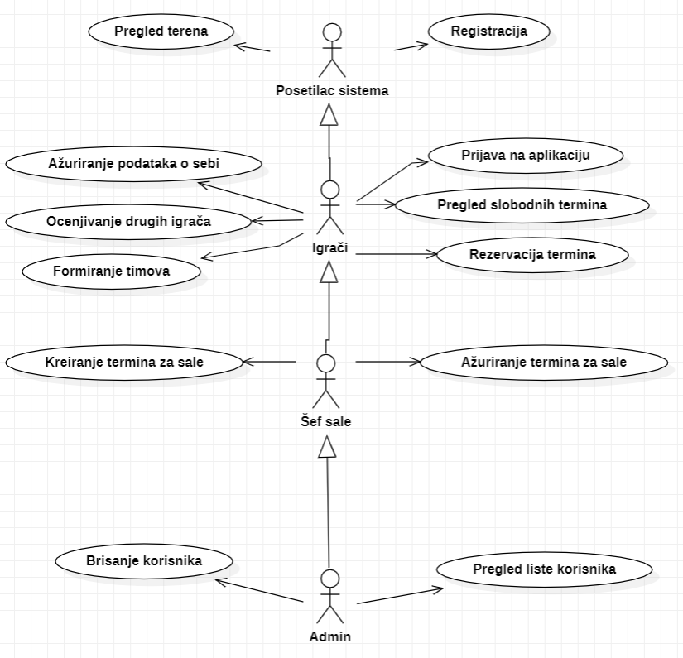

Slučajevi korišćenja *pregled terena* i *kreiranje i ažuriranje termina* i *ažuriranje podataka o igračima* i *pregled timova* obuhvataju složenije radnje koje se mogu razložiti dalje razložiti na pojedinačne slučajeve korišćenja.

Detaljni UML dijagram za slučaj korišćenja *pregled terena* je prikazan na sledećoj slici:

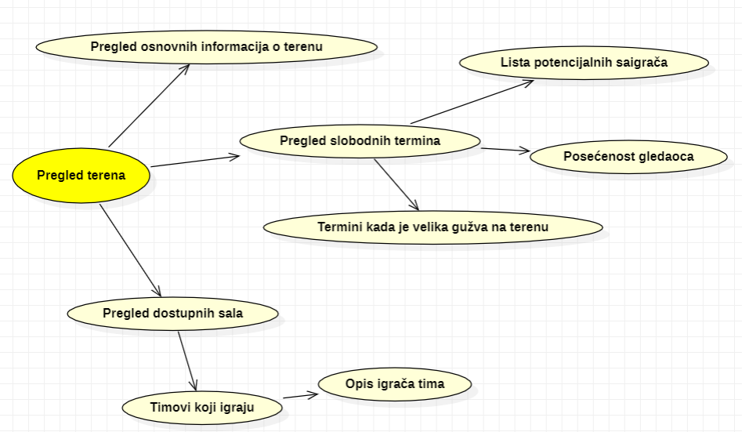

Detaljni UML dijagram za slučaj korišćenja *kreiranje i ažuriranje termina* je prikazan na sledećoj slici:

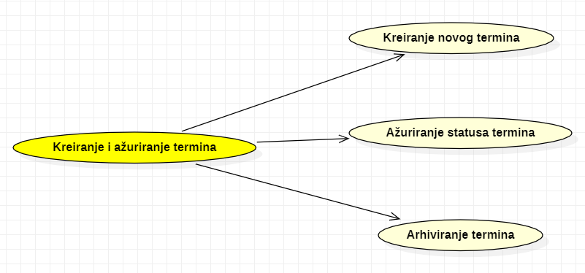

Detaljni UML dijagram za slučaj korišćenja *ažuriranje podataka o igračima* je prikazan na sledećoj slici:

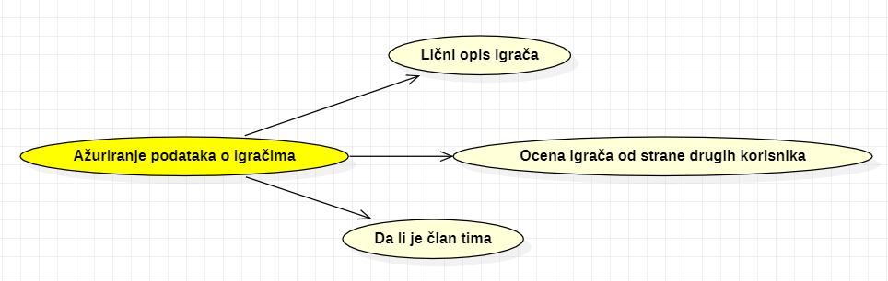

Detaljni UML dijagram za slučaj korišćenja *pregled timova* je prikazan na sledećoj slici:

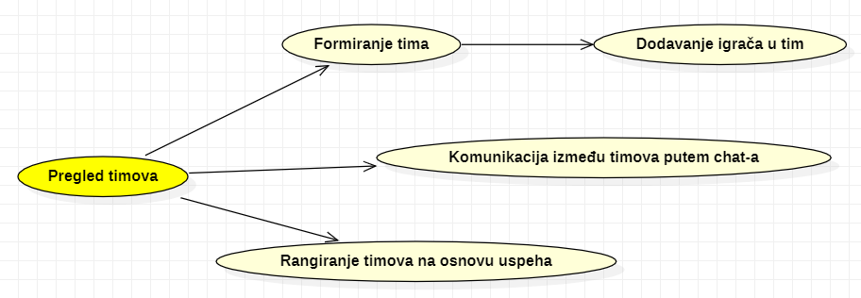

# Profili korisnika

Identifikovani su sledeći profili korisnika web aplikacije Ball Ball:

## Posetilac aplikacije

Posetilac aplikacije je osnovni profil korisnika koji sa najmanjim skupom funkcionalnosti na raspolaganju. Korisnici ovog tipa pristupaju aplikaciji u cilju pregleda terena i termina koje su na njemu prezentovane. Pristup aplikaciji u ulozi posetioca je slobodan, tj. ne zahteva prethodno prijavljivanje na portal.

## Menadžer sale

Zadužen da odobri/odbije zahtev za rezervaciju termina za salu. Ima pristup terminima za sale, i može upravljati njima. Zahtev za sale mogu poslati timovi koji žele da rezervišu termin, a menadžer odlučuje da li će im dodeliti traženi termin.

## Igrači

Igrač može da pretraži slobodne terene i termine u svojoj okolini, i da pošalje zahtev za rezervaciju. Postoji mogućnost kreiranje timova, s tim što jedan igrač može biti član više timova. Za svakog igrača se pamti njegov lični opis, kao i ocena od strane drugih igrača što utiče na njegov rejting.

## Administrator

Administrator je specijalni profil korisnika koji ima pristup svim funkcionalnostima portala, tj. može se naći u ulozi bilo kog korisnika portala. Administratorski profil je uveden kako bi se obezbedila što veća fleksibilnost u pogledu mogućnosti ažuriranja sadržaja na portalu.

# Opis slučajeva korišćenja

## Registracija

**Kratak opis:**

Dodavanje novog korisnika u bazu aplikacije.

**Akteri:**

Posetilac aplikacije.

**Preduslovi:**

Nema.

**Osnovni tok:**

1. Korisnik bira opciju *Registracija* na početnoj stranici web aplikacije.
2. Prikazuje se forma za registraciju.
3. Korisnik vrši izbor tipa profila (običan korisnik, turistički vodič)
4. Korisnik unosi prezime, ime, e-mail i šifru, te nakon toga aktivira komandu *Registruj se.*
5. Uneti podaci se proveravaju u sistemu. [izuzetak: već postoji nalog sa unetom e-mail adresom]
6. Podaci o korisniku se čuvaju u bazi podataka sistema.
7. Generiše se jedinstveni identifikator sesije (SID).
8. Prikazuje se početna stranica sa SID-om kao parametrom i poruka da je registracija uspešna.
9. Prikazuje se opcija na stranici za prelazak na funkcionalnost za pregled termina i terena.
10. Ukoliko je korisnik izabrao tip profila menadžer sale, prikazuje se dodatna funkcionalnost za ažuriranje podataka o terminima.

**Izuzeci:**

[Već postoji nalog sa unetom e-mail adresom] Prikazuje se obaveštenje na formi za registraciju.

**Posledice:**

Novi korisnik je registrovan, prikazuje se početna stranica web aplikacije.

## Prijavljivanje

**Kratak opis:**

Prijavljivanje korisnika na sistem u cilju pristupa specifičnim funkcijama koje zahtevaju autorizaciju.

**Akteri:**

Igrači, menadžeri sale, adminsitrator.

**Preduslovi:**

Da je korisnik registrovan i nije trenutno prijavljen.

**Osnovni tok:**

1. Korisnik bira opciju prijavljivanje sa početne stranice sistema.
2. Prikazuje se forma za prijavljivanje.
3. Korisnik unosi korisničko ime i lozinku, te nakon toga aktivira komandu *Prijavi se(Log in)*.
4. Uneti podaci se proveravaju.
5. Generiše se jedinstveni identifikator sesije (SID).
6. Osvežava se polazna stranica sa SID-om kao parametrom.
7. Korisnik prijavljen.

**Izuzeci:**

Pogrešno uneti podaci korisnika.

**Posledice:**

Korisnik je prijavljen na portal i ima pristup specifičnim opcijama u skladu sa svojim privilegijama.

**Dijagram sekvence:**

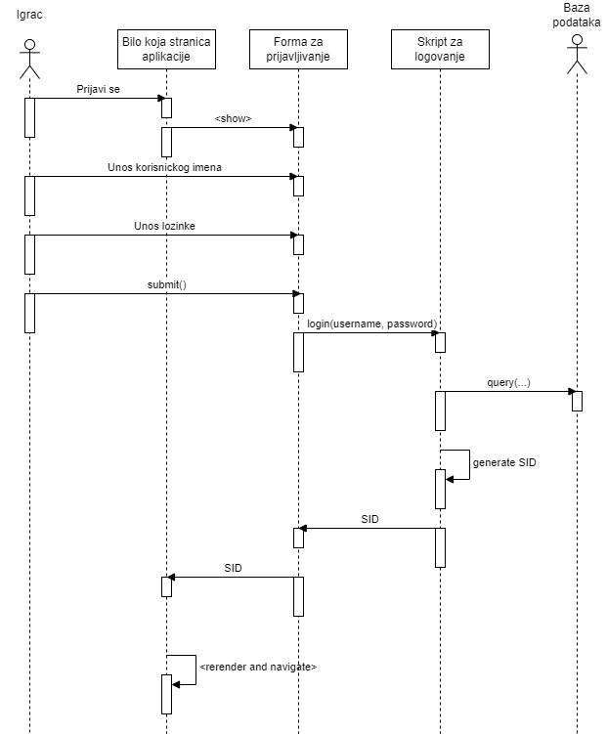

## Ažuriranje podataka o sebi

**Kratak opis:**

Ažuriranje podataka o sebi od strane prijavljenog korisnika.

**Akteri:**

Igrači.

**Preduslovi:**

Korisnik je prijavljen na sistem.

**Osnovni tok:**

1. Korisnik bira opciju za prikaz podataka o sebi.
2. Prikazuje se stranica sa podacima o njemu.
3. Korisnik bira opciju izmena podataka.
4. Prikazuje se popunjena forma sa podacima o njemu.
5. Korisnik menja željene podatke iz forme i na kraju aktivira komandu *Sačuvaj(Save changes)*.
6. Vrši se provera podataka.
7. Vrši se ažuriranje podataka u bazi podataka.
8. Osvežava se stranica sa podacima o korisniku.

**Izuzeci:**

Podaci o članu nisu validni.

**Posledice:**

Podaci o korisniku aplikacije su izmenjeni.

## Ocenjivanje drugih igrača

**Kratak opis:**

Mogućnost ostavljanja ličnog komentara o igraču.

**Akteri:**

Igrači.

**Preduslovi:**

Registrovani korisnici u bazu.

**Osnovni tok:**

1. Bira se igrač za koga treba ostaviti ocenu.
2. Prikazuje se stranica sa informacijama o tom igraču.
3. Nakon pisanja komentara treba poslati ocenu.

**Izuzeci:**

Nema.

**Posledice:**

Informacije (ocena) igrača će biti ažurirana.

## Formiranje timova

**Kratak opis:**

Spajanje igrača u timove da bi se takmičili s drugim timovima.

**Akteri:**

Igrači.

**Preduslovi:**

Igrači moraju biti registrovani u bazu.

**Osnovni tok:**

1. Igrač bira neki od postojećih timova.
2. Šalje zahtev da se pridruži timu.
3. Nakon odobrenja može nastupati kao deo tima.

**Izuzeci:**

*Nema postojećih timova.* Kreira se novi tim.

**Posledice:**

Ažuriraju se informacije o timu.

## Pregled slobodnih termina

**Kratak opis:**

Korisnik može izabrati njemu odgovarajući termin za teren.

**Akteri:**

Igrači.

**Preduslovi:**

Korisnik (igrač) treba se prvo registrovati i da bude prijavljen u tom trenutku.

**Osnovni tok:**

1. Korisnik se prijavljuje na aplikaciju.
2. Korisnik pretražuje termine koji su mu ponuđeni.

**Izuzeci:**

Nema.

**Posledice:**

Korisnik ima uvid u listu trenutno dostupnih termina.

## Rezervacija termina

**Kratak opis:**

Korisnik rezerviše svoj termin na terenu.

**Akteri:**

Igrači.

**Preduslovi:**

Korisnik mora biti registrovan i prijavljen.

**Osnovni tok:**

1. Korisnik bira odgovarajući termin.
2. Svoj zahtev za termin se šalje bazi.
3. Ako je validan zahtev korisnik je uspešno rezervisao svoj termin na terenu.

**Izuzeci:**

*Nevalidan zahtev.* Traži se drugi termin.

**Posledice:**

Ažuriraju se podaci o terminu.

**Dijagram sekvence:**

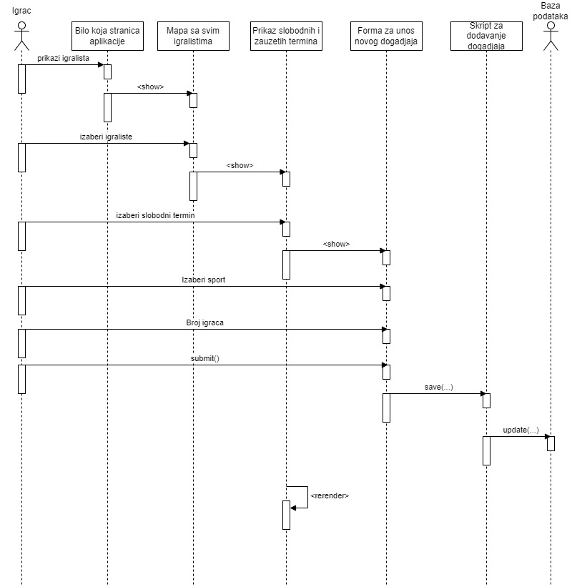

## Kreiranje termina za sale

**Kratak opis:**

Menadžer sale kreira termin u kome igrači mogu da iznajme salu.

**Akteri:**

Menadžer sale.

**Preduslovi:**

Registrovani igrači i menadžeri sale, treba obezbediti dovoljno slobodnih termina. Korisnik treba biti u timu.

**Osnovni tok:**

1. Menadžer objavljuje salu kao slobodnu za određene termine.
2. Dodaju se termini u bazu koji su slobodni.
3. Menadžer sada može obrađivati zahteve koje korisnici šalju.

**Izuzeci:**

*Nema dovoljno slobodnih termina.* Čeka se na oslobođene dovoljnog broja termina, ili se dodaje još jedna sala kao resurs.

**Posledice:**

Termini se upisuju u bazu kao slobodni.

## Rezervacija termina za sale

**Kratak opis:**

Korisnici šalju zahteve menadžeru.

**Akteri:**

Igrači, menadžer sale.

**Preduslovi:**

Registrovani korisnici i menadžeri sale.

**Osnovni tok:**

1. Korisnici biraju neki od slobodnih termina za salu.
2. Šalje se zahtev menadžeru sale.
3. Nakon obrađenog zahteva menadžer može iznajmiti salu korisnicima, ili odbiti zahtev i termin ostaje slobodan.

**Izuzeci:**

*Korisnik poslao nevalidan zahtev.* Treba poslati novi, validan zahtev.

**Posledice:**

Ažuriraju se podaci o slobodnih terminima sala.

## Brisanje korisnika

**Kratak opis:**

Administator aplikacije može po potrebi obrisati korisnika iz baze.

**Akteri:**

Administrator.

**Preduslovi:**

Korisnik treba biti registrovan u bazu.

**Osnovni tok:**

1. Administrator pretražuje korisnike dok ne nađe onog koji mu je potreban.
2. Admin briše korisnika iz baze kao i podatke o njemu.

**Izuzeci:**

*Trenutno u bazi nema korinsika.*

**Posledice:**

Korisnik biva izbrisan iz baze, brišu se i podaci o njemu, ažurira se baza podataka.

## Pregled liste korisnika

**Kratak opis:**

Prikaz svih korisnika aplikacije.

**Akteri:**

Administrator

**Preduslovi:**

Korisnici trebaju biti registrovani.

**Osnovni tok:**

1. Admin bira opciju za prikaz svih korisnika.
2. Iz baze se selektuju podaci i šalju adminu na uvid.

**Izuzeci:**

*Trenutno u bazi nema korisnika.*

**Posledice:**

Prikazuje se lista korisnika adminu.

## Pregled terena

**Kratak opis:**

Prikaz informacija o terminima i terenima.

**Akteri:**

Posetilac sistema, igrači.

**Preduslovi:**

Postoje termini za terene.

**Osnovni tok:**

1. Posetilac pristupa web aplikaciji.
2. Prikazuju se osnovne informacije o terenu.
3. Prikazuju se dostupne sale za igrače kao i timovi koji igraju i opis igrača tima.
4. Prikazuju se slobodni termini za teren, kao i dodatne informacije o sportskom događaju.

**Izuzeci:**

*Nema trenutno dostupnih termina.*

**Posledice:**

Posetilac/igrač ima uvid u trenutno stanje na terenima.

## Kreiranje novog termina

**Kratak opis:**

Dodaje se novi slobodan termin u listu slobodnih termina.

**Akteri:**

Menadžeri sale.

**Preduslovi:**

Menadžer je prijavljen na aplikaciju.

**Osnovni tok:**

1. Menadžer postavlja validne parametre za slobodne termine za svoju salu.
2. Nakon popunjavanja forme dodaje se termin u listu slobodnih termina.

**Izuzeci:**

Nema.

**Posledice:**

Ažurirana je lista slobodnih termina za sale.

## Ažuriranje statusa termina

**Kratak opis:**

Menadžer može promeniti informacije o terminima.

**Akteri:**

Menadžer sale.

**Preduslovi:**

Da postoji već termin.

**Osnovni tok:**

1. Menadžer bira termin koji mu je od interesa.
2. Prihvata ili odbija zahteve koji su pristigli za taj termin.
3. U zavisnosti od odluke menadžera menja se status termina u rezervisan.

**Izuzeci:**

Nema.

**Posledice:**

Zahtev za rezervaciju sale je prihvaćen/odbijen od strane menadžera.

## Lični opis igrača

**Kratak opis:**

Korisnik može dodati par osnovnih informacija o sebi.

**Akteri:**

Igrači.

**Preduslovi:**

Korisnik je prijavljen na aplikaciju.

**Osnovni tok:**

1. Korisnik popunjava formu za opis igrača.
2. Nakon napravljenih izmena one se čuvaju (Save changes).

**Izuzeci:**

Nema.

**Posledice:**

Ažuriran je lični opis igrača.

## Ocena igrača od strane drugih korisnika

**Kratak opis:**

Igrači se mogu međusobno ocenjivati na osnovu odigranih partija.

**Akteri:**

Igrači.

**Preduslovi:**

Korisnik je prijavljen na aplikaciju.

**Osnovni tok:**

1. Korisnik bira konkretnog igrača.
2. Popunjava formu gde daje svoju ličnu ocenu, komentar o igraču.

**Izuzeci:**

Nema

**Posledice:**

Ocena igrača je ažurirana.

## Rangiranje timova na osnovnu uspeha

**Kratak opis:**

Formira se rang lista timova.

**Akteri:**

Igrači.

**Preduslovi:**

Korisnik je prijavljen na aplikaciju i postoje timovi.

**Osnovni tok:**

1. Timovi igraju utakmice i na osnovu uspeha se međusobno rangiraju.
2. Mogućnost ispadanja u niži rang, i prelaz u višu ligu.

**Izuzeci:**

*Tim nema odigranih utakmica.*

**Posledice:**

Ažuriran je rang tima.

## Dodavanje igrača u tim

**Kratak opis:**

Igrač se može dodati u tim.

**Akteri:**

Igrači.

**Preduslovi:**

Korisnik je prijavljen na aplikaciju.

**Osnovni tok:**

1. Korisnik bira opciju za prikaz timova.
2. Šalje zahtev da se pridruži timu.
3. Nakon obrađenog validnog zahteva igrač postaje član tima i može nastupati zajedno.

**Izuzeci:**

*Broj igrača u timu je dostigao maksimum.*

**Posledice:**

Dodat je novi igrač u tim.

## Komunikacija između timova putem chat-a

**Kratak opis:**

Jedinstveni chat za dogovor između timova.

**Akteri:**

Igrači.

**Preduslovi:**

Korisnik je prijavljen na aplikaciju i član je tima.

**Osnovni tok:**

1. Članovi tima traže timove za utakmicu.
2. Šalju se poruke i ostvaruje se komunikacija između timova.

**Izuzeci:**

Nema.

**Posledice:**

Ostvaren je dogovor između timova.

# Dodatni zahtevi

## Funkcionalnost

U ovom odeljku su specificirani funkcionalni zahtevi koji su zajednički za više slučajeva korišćenja.

Ball Ball aplikacija ne zahteva nikakve dodatne funkcionalnosti.

## Upotrebivost

U ovom odeljku su specificirani zahtevi koji su vezani za, ili utiču na upotrebivosti sistema koji se razvija.

**Korisnički interfejs prilagođen korisniku:**

Korisnički interfejs Ball Ball aplikacije će biti dizajniran tako da bude omogućeno jednostavno i intuitivno korišćenje bez potrebe za organizovanjem dodatne obuke.

## Pouzdanost

U ovom odeljku su specificirani zahtevi u pogledu pouzdanosti sistema koji se razvija.

**Dostupnost:**

Ball Ball aplikacija će biti dostupna 24 časa dnevno, 7 dana u nedelji. Vreme kada web aplikacije nije dostupan ne sme da pređe 10% od navedenog.

**Srednje vreme između otkaza:**

Srednje vreme između dva sukcesivna otkaza ne sme da padne ispod 120 sati.

## Performanse

U ovom odeljku su specificirani zahtevi koji definišu željene performanse sistema koji se razvija.

**Broj korisnika koji simultano pristupaju:**

Sistem će da podrži do 1000 simultanih pristupa korisnika aplikaciji.

**Vreme odziva za pristup bazi podataka:**

Vreme potrebno za pristupanje bazi podataka u cilju izvršenje nekog upita ne sme da veće od 5 sekundi.

## Podrška i održavanje

U ovom odeljku su specificirani zahtevi koji treba da poboljšaju stepen podrške i mogućnost održavanja sistema koji se razvija.

Ball Ball aplikacija ne zahteva posebnu podršku i održavanje.

## Ograničenja

U ovom odeljku su specificirana ograničenja kojih se treba pridržavati pri projektovanju sistema koji se razvija.

**Hardverska platforma:**

Klijentski deo sistema treba da ima mogućnost izvršavanja na bilo kom PC računaru sa minimum Pentium G4560 procesorom i 1GB RAM memorije.

Serverski deo sistema će raditi na PC računaru sa procesorom Intel i5-9400F i 16GB RAM memorije.

**Tipovi Web čitača:**

Klijentski deo Ball Ball aplikacije će biti optimizovan za sledeće Web čitače: Microsoft Edge, Google Chrome, Opera kao i Mozilla Firefox.